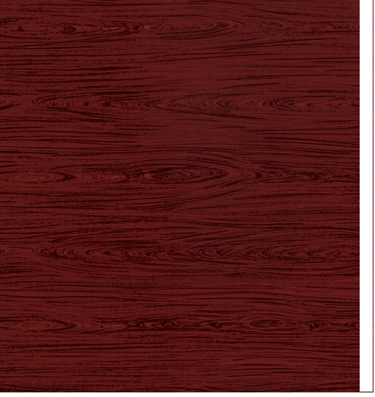
KRONOPOL D466 SE - Mahoń Togo

KRONOPOL D9450 PR - Orzech ciemny

